Міністерство освіти і науки України

Прикарпатський національний університет імені Василя Стефаника

Фізико-технічний факультет

Кафедра комп’ютерної інженерії та електроніки

Звіт

з дисципліни «Програмування.Частина1»

по виконанню лабораторної роботи No2

на тему:

“Арифметичні вирази. Форматування виводу”

Виконав:

студент групи КІ-11

Кримінський Андрій

Івано-Франківськ – 2023 рік

Мета роботи: навчитися синтаксично правильно використовувати арифметичні

вирази при розв’язуванні задач та забезпечувати вивід результатів із

необхідною точністю.

Завдання 1:

Написати програму обчислення вартості одного квадратного метра житлової

площі будинку, якщо задані розміри будинку, число поверхів, площа не

житлових приміщень і повна вартість крім землі. (Ширина будинку 30.0 м,

довжина 40.0 м, число поверхів 2.5, площа підсобних приміщень 825.0 м2, ціна

продажу будинку без вартості землі 150000.0 грн).

Завдання 2:

Нехай Вам потрібно в місті відвідати музей природознавства, картинну галерею,

книжковий магазин, а потім сходити на концерт. Ці місця відзначенні на туристичній

карті. Потрібно визначити відстань між туристичними об’єктами, а також шлях, який

необхідно Вам пройти протягом дня. Результатами виводу мають бути: відстані між відвіданими місцями і повний шлях, заокруглений до десятих кілометра. Крім цього

значення які використовуються при обчисленнях також мають бути надруковані для

контролю правильності результатів. (Перша відстань 1.5 см, друга 2.3 см, третя 5.9 см,

четверта 4.0 см, масштаб карти в 1 см 0.25 км).

Примітка: для заокруглення числа з плаваючою комою до найближчого цілого

використовується такий вираз: int (floatValue+0.5). Для заокруглення до десятих спочатку

необхідно домножити число на 10, округлити його результат до найближчого цілого, а

потім розділити на 10. float(int(floatValue\*10.0+0.5))/10.0.

Програмні коди, результати виконання програм та виконуючі файли продемонструвати

викладачу у якості звіту до лабораторної роботи.

Лістинг виконавчого коду програми з коментарями Завдання 1:

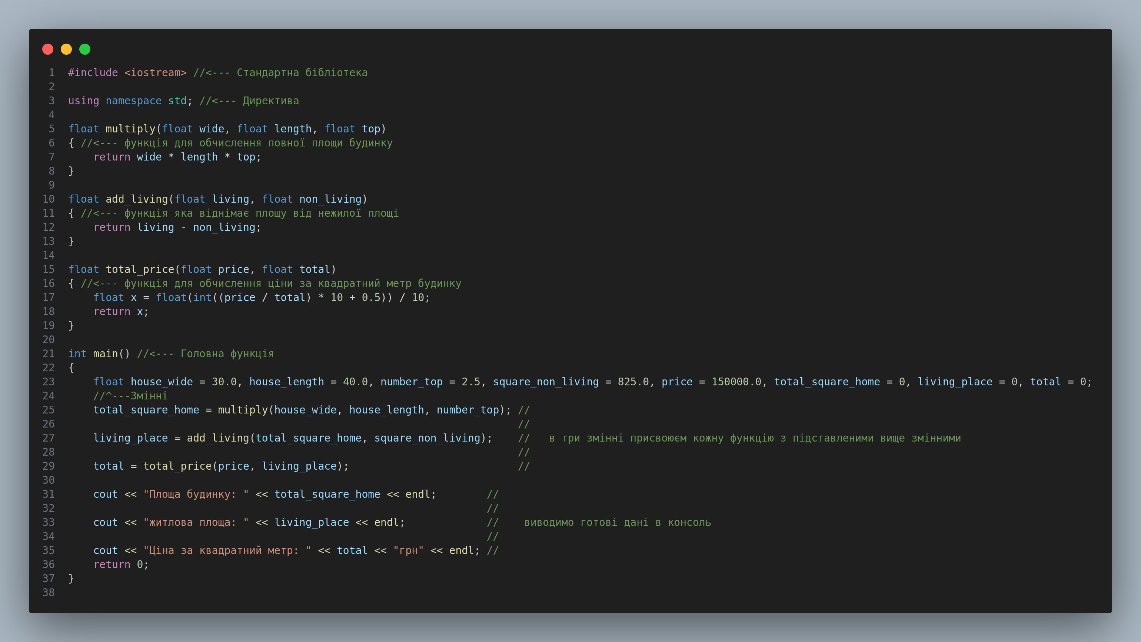

Результати виконання програми Завдання 1:

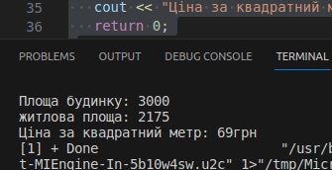

Лістинг виконавчого коду програми з коментарями Завдання 2:

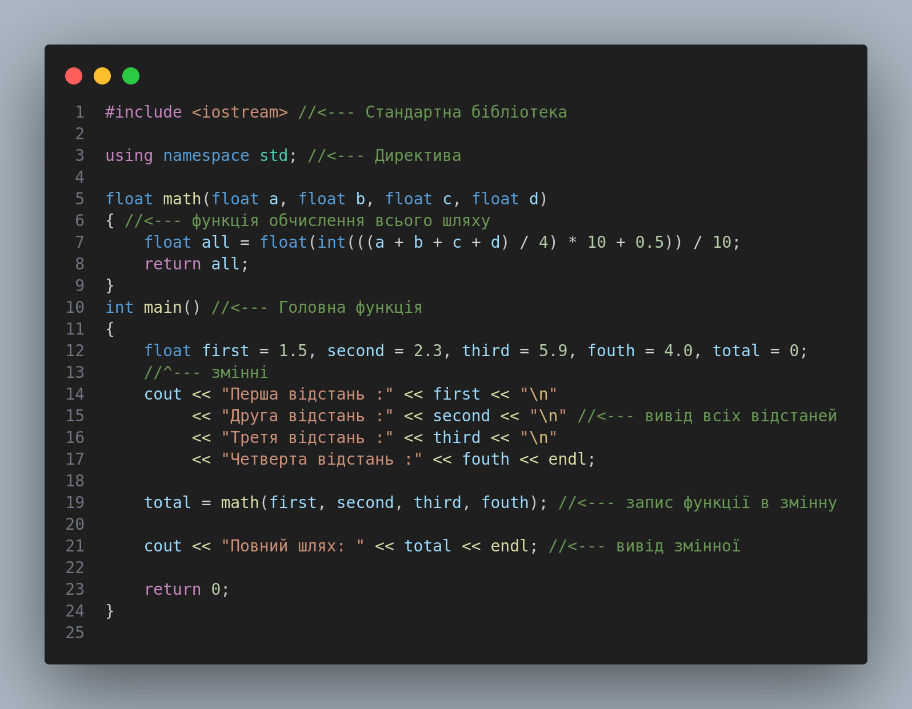

Результати виконання програми Завдання 2:

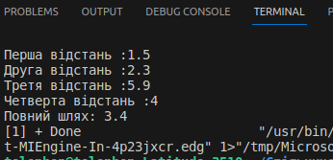

Висновки: при виконанні даної лабораторної роботи я навчився синтаксично правильно реалізовувати арифметичні вирази та забезпечувати вивід результатів із необхідною точністю, при розв’язуванні задачі обчислення вартості одного квадратного метра житлової площі будинку й задачі на знаходження повного шляху.